**EVALUACIÓN SUMATIVA NÚMERO 3**

**INTEGRANTE: FLAVIO EICHIN CAMPOS.**

1. **Descargar la base de Datos**

* Usa la base de datos descargada en el Módulo 2. Si aún no la has descargado, busca una base de datos adecuada en Kaggle (por ejemplo, datos de ventas, clientes o productos) y descárgala.

1. **Abrir Power BI Desktop**

* Abre Power BI Desktop e importa la base de datos descargada**.**

1. **Panel de Consultas: Vista previa de los datos.**

* Abre el panel de consultas y revisa la vista previa de los datos.
* Asegúrate que los datos se hayan importado correctamente y verifica su estructura.

1. **Tipos de datos y formatos:**

* Revisa y ajusta los tipos de datos y formatos en la vista de datos. Asegúrate de que los datos estén en el formato correcto para su análisis.
* Por ejemplo, verifica que las columnas de fecha estén en formato de fecha y las columnas numéricas estén en formato numérico.

1. **Creación de tablas resúmenes y filtros:**

* Crea al menos una tabla resumen que muestre información consolidada, como ventas totales por región.
* Aplica filtros para centrarte en datos específicos, como ventas por un período determinado.

1. **Uso de tarjetas:**

* Crea una tarjeta que muestre un valor clave, como el total de ventas o el número de clientes.

1. **Uso de matrices:**

* Crea una matriz que muestre un desglose detallado de los datos. Por Ejemplo, una matriz que muestre ventas por región y producto.

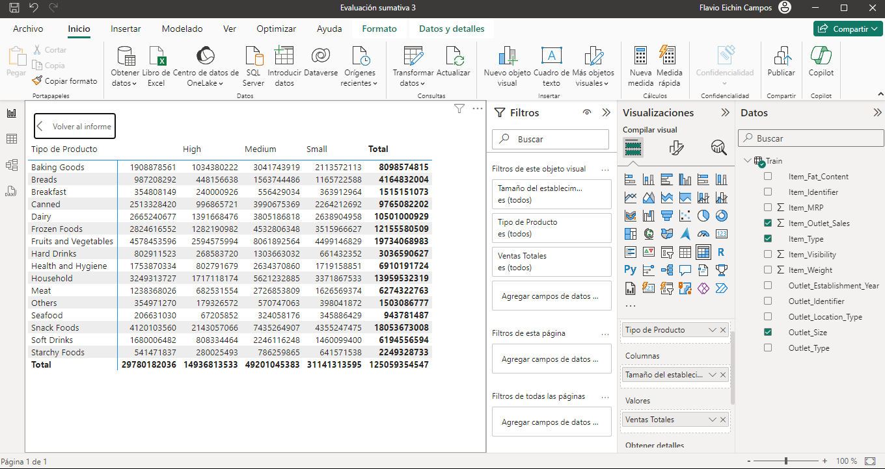

1. **Uso de medidor:**

* Añade un medidor que represente el progreso hacia un objetivo específico. Por ejemplo, un medidor que muestre el porcentaje de cumplimiento de la meta de ventas.

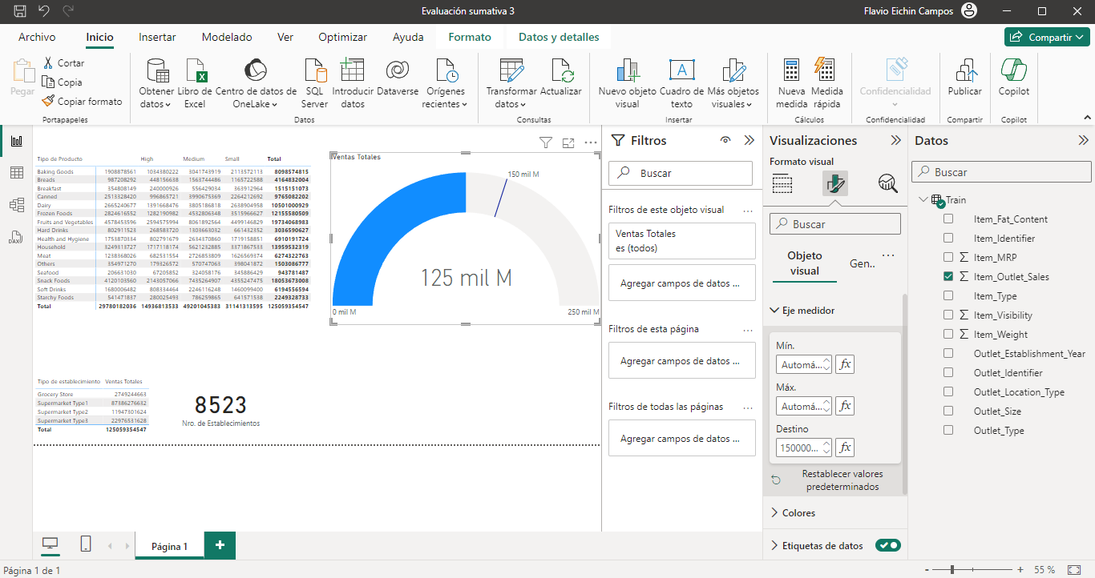

1. **Uso de segmentador:**

* Agrega un segmentador que permita filtrar los datos por una categoría relevante, como producto o regiones.

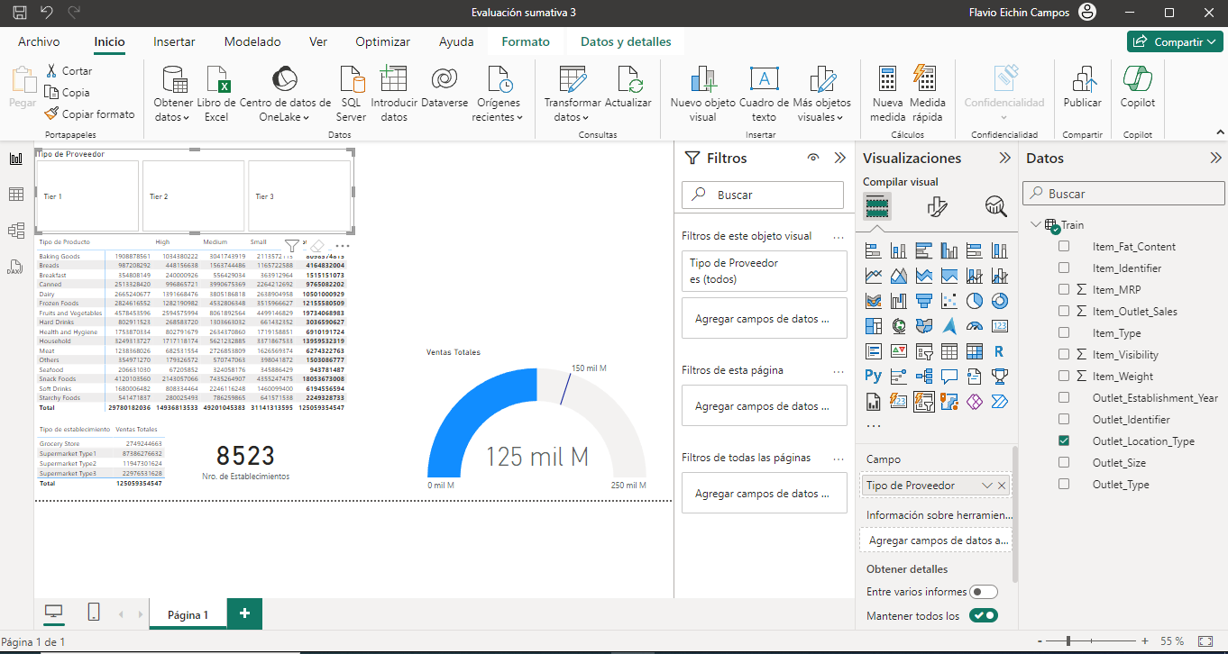

1. **Guardar y compartir:**

* Guardar el archivo en Power BI con todas las visualizaciones creadas.
* Sube el archivo a una plataforma de almacenamiento GitHub (como OneDrive o Google Drive) y comparte el enlace en la plataforma asignada.